**DOCUMENTACIÓN SISTEMA DE INFORMACION PARA SELECCIÓN DE LAS MANZANAS DEL CUIDADO SEGÚN NECESIDAD DE LA MUJER CUIDADORA**

Juan David Garcia Tovar

Laura Sofia Garcia

Análisis y Desarrollo de Software

Centro para la industria de la comunicación gráfica (CENIGRAF)

Ficha 2670272

Presentado a: Oswaldo Pérez Murillo

1. **Base del problema**

El problema radica en la falta de un sistema centralizado que brinde información detallada sobre las manzanas del cuidado en Colombia. Se requiere un sistema de información web que permita a los usuarios acceder a datos sobre los servicios ofrecidos, ubicaciones disponibles y, a su vez, facilitar la programación de las visitas mediante una plataforma que almacene información de las usuarias. La ausencia de esta herramienta limita la eficiencia en la gestión y participación de la comunidad en los programas de cuidado, haciendo necesario el desarrollo de un sistema integral que aborde estas necesidades.

1. **Matriz de Stakeholders**

|  |  |
| --- | --- |
| Satisfacer | Gestionar |
| 1. Usuarios del sistema. 2. Administradores del sistema. 3. Proveedores de servicios de cuidado. | 1. Gobierno. 2. Organizaciones de salud. |
| Monitor | Informar |
| 1. Vecinos de las comunidades. 2. Grupos de interés externos. | 1. Medios de comunicación. 2. Autoridades locales. |

1. **Requerimientos**
   1. **Requerimientos Funcionales**

* El sistema debe permitir el registro de Municipios que cuentan con una o varias manzanas del cuidado.
* Las manzanas deben registrar: Código, nombre, localidad y dirección
* El sistema debe permitir ver las manzanas en un mapa y mostrar una tarjeta con la información de estas.
* Las manzanas cuentas con diferentes tipos de servicios, categorías de servicios y servicios de los cuales se requiere mínimo información como código, nombre, descripción
* Así mismo de cada servicio puede contar con establecimientos que les prestan la infraestructura y dar un mejor servicio con más calidad. De los establecimientos se desea guardar un código, nombre, responsable, dirección
* Una vez se haya realizado el registro en el sistema se debe contar con una página que permita a la mujer cuidadora proponer la manzana, servicio y día y hora que podría asistir.
* De las mujeres se requiere guardar: Tipo de documento, Documento, Nombres, Apellidos, teléfono, correo electrónico, Ciudad, dirección, ocupación, servicios en los que le gustaría participar
* El sistema debe tener un Login, un método para restaurar contraseña
* Todos los formularios deben contar con validaciones y mensajes de alerta
* El sistema de información debe permitir hacer el CRUD para cada uno de los módulos
* La asignación de la manzana se debe dar por cercanía y/o servicio que desee de la ubicación de la mujer cuidadora.
  1. **Requerimientos NO funcionales**
* El sistema debe garantizar la seguridad de la información de las usuarias y de los datos relacionados con las manzanas del cuidado.
* La interfaz del sistema debe ser intuitiva y fácil de usar para garantizar una experiencia de positiva para las usuarias.
* La interfaz debe contar con elementos visuales que reflejen la naturaleza de apoyo y cuidado de las manzanas, transmitiendo confianza y comodidad a las usuarias.
* El diseño debe enfocarse en la usabilidad y la accesibilidad para que las mujeres cuidadoras puedan interactuar de manera efectiva con el sistema.
* La interfaz debe contar con elementos multimedia relevantes para cada módulo, asegurándose de que la navegación sea sencilla y amigable.

Sprinkbacklog:

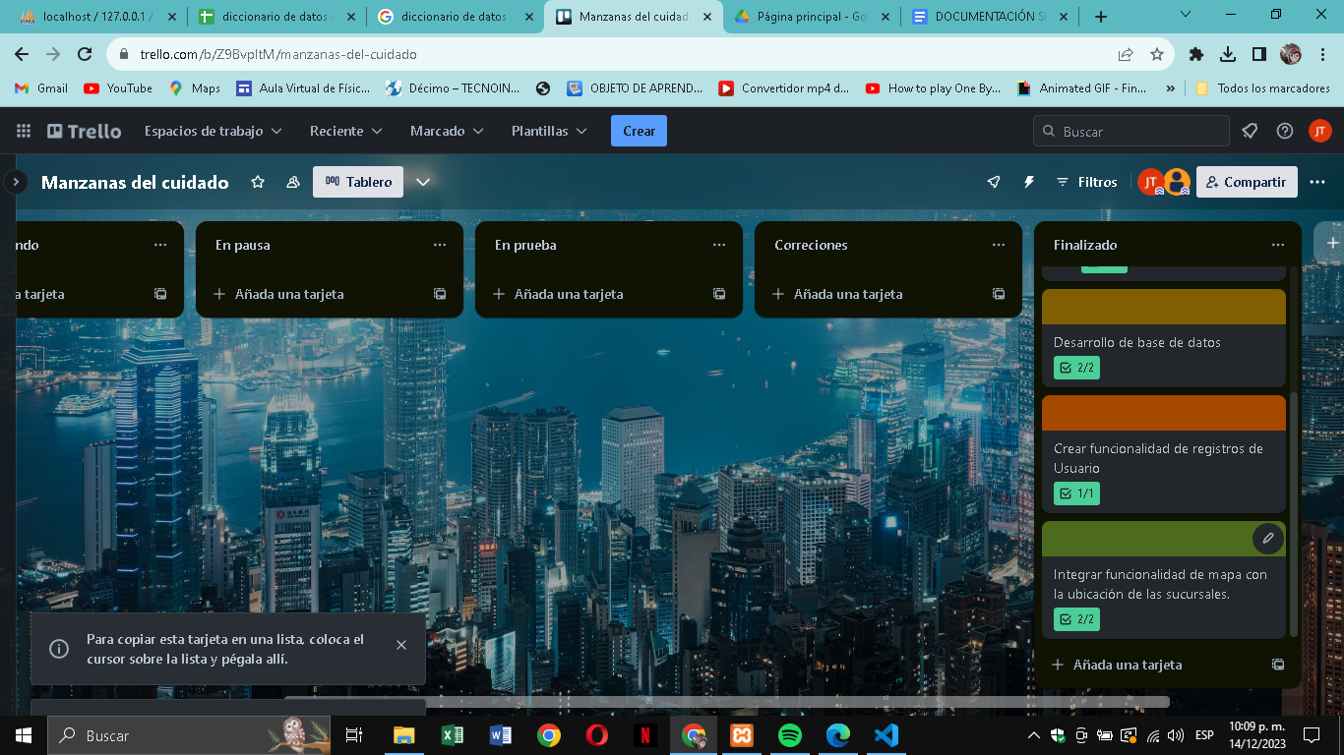

Diagrama de casos de uso:

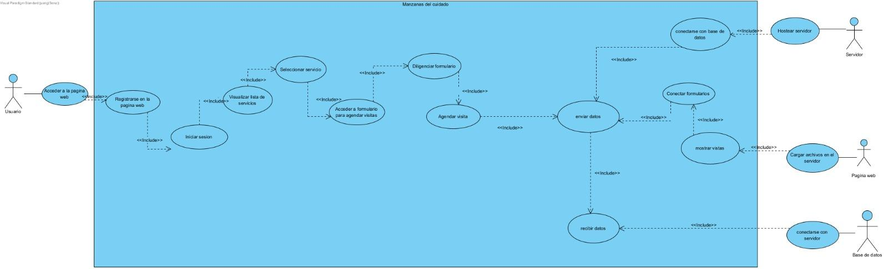

Diagrama de secuencia:

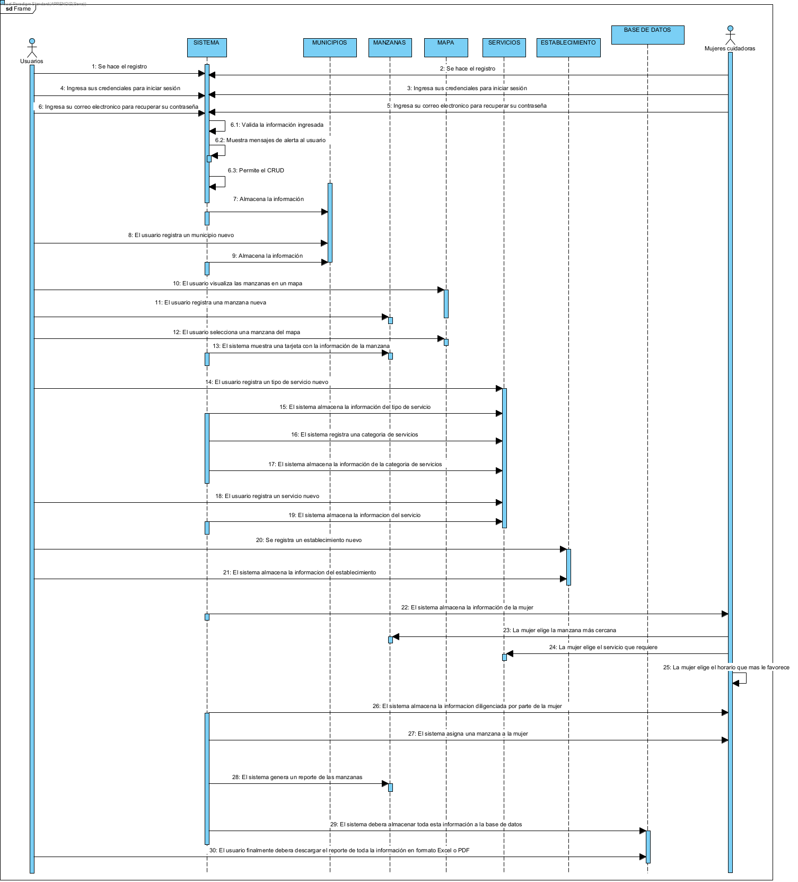

Diccionario de datos:

Este diccionario describe las entidades y los atributos de la base de datos para "Manzanas del Cuidado". La tabla de usuarios almacena información de los usuarios registrados, la tabla de manzanas contiene detalles sobre las diferentes variedades de manzanas disponibles junto con la tabla de establecimiento que contiene detalles del mismo, y la tabla de servicios que contiene datos sobre los diferentes servicios que se ofrecen.

Datos de Establecimiento:

|  |  |  |  |
| --- | --- | --- | --- |
| Campo | Tamaño | Tipo de dato | Descripción |
| id_establecimiento | 6 | un número entero | Identificador único del establecimiento |
| nombre_establecimiento | 30 | cadena de caracteres | Nombre del establecimiento |
| direccion_establecimiento | 30 | cadena de caracteres | Dirección física del establecimiento |
| nombre_responsable | 30 | cadena de caracteres | Nombre del responsable del establecimiento |

Datos de Manzanas:

|  |  |  |  |
| --- | --- | --- | --- |
| Campo | Tamaño | Tipo de dato | Descripción |
| id_manzana | 6 | un número entero | Identificador único de la manzana |
| nombre_manzana | 30 | cadena de caracteres | Nombre o identificador de la manzana |
| localidad_manzana | 30 | cadena de caracteres | Localidad donde se encuentra la manzana |
| direccion_manzana | 30 | cadena de caracteres | Dirección específica de la manzana |

Datos de servicios:

|  |  |  |  |
| --- | --- | --- | --- |
| Campo | Tamaño | Tipo de dato | Descripción |
| id_servicio | 6 | un número entero | Identificador único del servicio |
| tipo_servicio | 30 | cadena de caracteres | Tipo o naturaleza del servicio |
| categoria_servicio | 30 | cadena de caracteres | Categoría a la que pertenece el servicio |
| descripcion_servicio | 528 | cadena de caracteres | Descripción detallada del servicio |

Datos de visitas:

|  |  |  |  |
| --- | --- | --- | --- |
| Campo | Tamaño | Tipo de dato | Descripción |
| id_visita | 6 | un número entero | Identificador único de la visita |
| manzana_visita | 50 | cadena de caracteres | Manzana o lugar específico visitado |
| fecha_hora_visita |  | fecha y hora | Fecha y hora de la visita |
| servicio_solicitado | 30 | cadena de caracteres | Servicio solicitado o motivo de la visita |
| fecha_visita |  | fecha | Fecha específica de la visita |

Datos de usuario:

|  |  |  |  |
| --- | --- | --- | --- |
| Campo | Tamaño | Tipo de dato | Descripción |
| id_usuario | 6 | un número entero | Identificador único del usuario |
| tipo_documento | 20 | cadena de caracteres | Tipo de documento del usuario |
| nombre | 30 | cadena de caracteres | Nombre del usuario |
| apellidos | 50 | cadena de caracteres | Apellidos del usuario |
| telefono | 10 | cadena de caracteres | Número de teléfono del usuario |
| correo | 50 | cadena de caracteres | Correo electrónico del usuario |
| ciudad | 30 | cadena de caracteres | Ciudad de residencia del usuario |
| direccion | 50 | cadena de caracteres | Dirección de residencia del usuario |
| numero_documento | 10 | un número entero | Número específico del documento de identidad del usuario |

MER

